

A tarefa do 4. Bimestre são 2 análises de ENEM:

**ENEM 2020**

**ENEM 2021**

Você irá ler as provas e classificar as questões em A, B e C sendo:

A – questões/assuntos/temas que eu **sei muito e domino**

B – questões/assuntos/temas que eu **sei mais ou menos**

C – questões/assuntos/temas que eu **definitivamente não sei**

Depois de analisar as provas, você fará um quadro contendo seu nome completo, sua série e seu curso e os dados obtidos por sua análise mais ou menos assim:

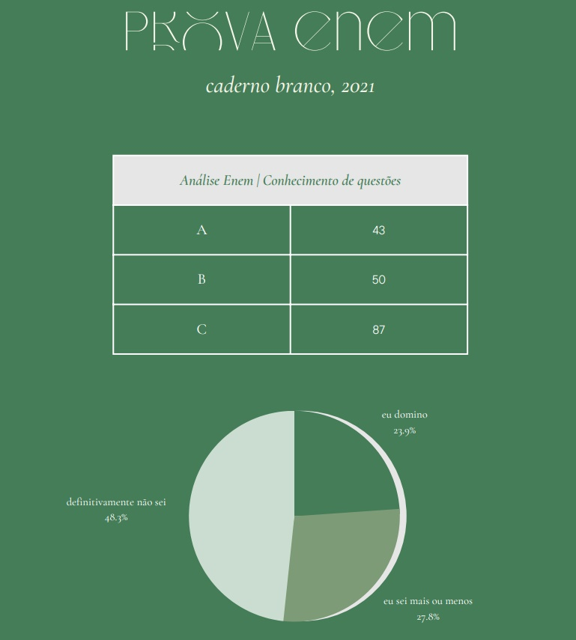

OBS. São 2 quadros diferentes – um para cada prova do ENEM e lembre-se é a prova completa (2020 inteiro e 2021 inteiro independentemente da cor do caderno de provas).

**Importante:**

É o último bimestre tomem cuidado e não deixe de entregar.

O aluno que tiver frequência baixa terá desconto na nota OK.

Tarefas copiadas e/ou iguais não serão aceitas.

Tarefas fora do prazo terão desconto na nota.

Dúvidas me procure na escola.

Att, Prof. Marlon Marques.